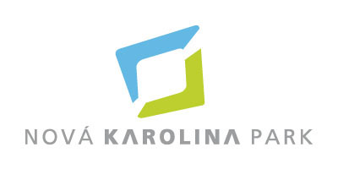

**TISKOVÁ ZPRÁVA** V Ostravě dne 2. listopadu 2020

**Koupit byt či zařídit dovolenou můžete nyní i v budově Nová Karolina Park**

**Ostravský administrativní projekt Nová Karolina Park přivítal dva nové nájemce. Jsou jimi cestovní kancelář Čedok a realitní kancelář RE/MAX, které si pronajaly jednotky o shodné velikosti 87 m2, obě v severní části budovy se vstupem z vnitrobloku. V budově nyní zbývá k pronájmu posledních 1 300 m2 kancelářských prostor a od prosince nově přibyde obchodní jednotka o ploše 132 m2 s atraktivním umístěním směrem na hlavní ulici 28. října přímo u tramvajové zastávky. Za projektem Nová Karolina Park stojí investiční a developerská společnost PASSERINVEST GROUP.**

Cestovní kancelář Čedok sídlí v objektu Nová Karolina Park od letošního března. Prostor o rozloze 87 m2 nájemce proměnil v reprezentační kancelář odpovídající jejich nové koncepci. „*Reprezentativní Nová Karolina Park plně koresponduje s novým designem našich poboček, s trendem, kterým se naše cestovní kancelář Čedok vydala. Tento moderní prostor jsme volili i s ohledem na výbornou dostupnost centra města, skvělé dopravní spojení a sousedství obchodního a zábavního centra. Klienti umístění naší pobočky vítají a velmi oceňují i moderní interiér nového Čedoku,*“ vyjádřila se k pronájmu nových prostor Eva Němečková, tisková mluvčí společnosti Čedok, a.s.

Cestovní kancelář Čedok působí na našem trhu kontinuálně od roku 1920, tudíž v letošním roce slaví stoleté jubileum. Svým klientům nabízí široké spektrum zájezdů do České republiky i zahraničí a zprostředkovává rovněž pobyty cizinců u nás. Vedle toho se zaměřuje také na kongresovou turistiku či organizaci služebních cest a poskytuje cestovní poradenství a sestavování dovolených na míru. Dlouhodobým cílem Čedoku je nabídka prvotřídních služeb za co nejlepší ceny a rozvíjení značky k plné spokojenosti všech zákazníků.

Druhý nový retailový nájemce, společnost RE/MAX, se do objektu Nová Karolina Park nastěhoval v září. Dle slov zástupkyně kanceláře Marcely Valečkové nové prostory plně odpovídají jejich požadavkům: „*Pro naši realitní kancelář jsme hledali moderní a reprezentativní prostory v centru města. Jsme rádi, že se nám povedlo otevřít novou pobočku RE/MAX Forum právě v budově Nová Karolina Park. Věříme, že díky jejímu umístění budeme mít možnost získat mnoho dalších klientů a být pro ně ještě dostupnější*.“

RE/MAX je přední mezinárodní společností operující na poli realit. Zaměřuje se na prodej a pronájem nemovitostí v rámci jednotlivých regionů, krajů i celé České republiky. Svým klientům garantuje nadstandardní servis a maximální spolehlivost, protože spokojenost zákazníků je pro ni zcela klíčová. Společnost věří, že veškeré vztahy se zákazníky by měly být založeny na vzájemné důvěře a překračovat tak rovinu pouhého obchodu.

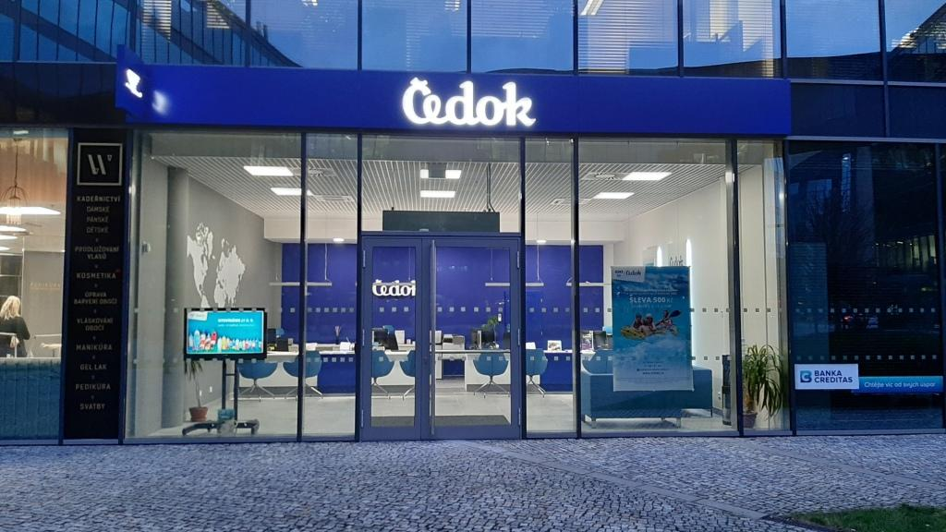

Nová pobočka cestovní kanceláře Čedok v objektu Nová Karolina Park

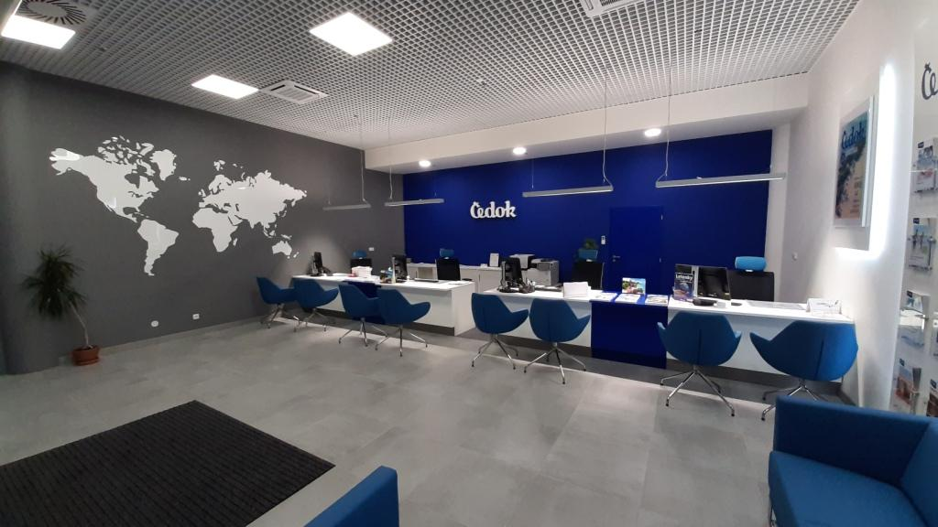

Interiér nové pobočky cestovní kanceláře Čedok v objektu Nová Karolina Park

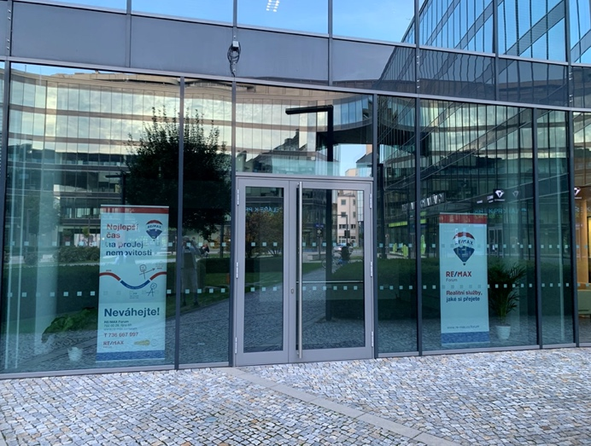

Nová pobočka společnosti RE/MAX v objektu Nová Karolina Park

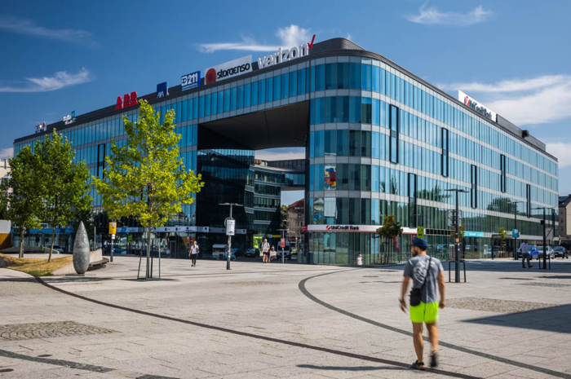

Objekt Nová Karolina Park v Ostravě

**O PROJEKTU NOVÁ KAROLINA PARK**

Administrativní objekt **Nová Karolina Park** je citlivě umístěn v nově urbanizovaném území Ostravy v blízkosti Masarykova náměstí a tvoří pomyslnou vstupní bránu směrem od historického jádra města. Developerem projektu je společnost PASSERINVEST GROUP. Architektonický návrh projektu vzešel z dílny CMC architects od autorů Víta Másla a Davida R. Chisholma. Celý projekt se rozkládá na 32 hektarech plochy v šesti nadzemních podlažích a nabízí téměř 24 600 m2 prvotřídních kancelářských ploch. Ty jsou v přízemí doplněny o 3 700 m2 ploch vhodných pro obchody, služby i gastronomii.  V podzemním podlaží se nachází 279 parkovacích míst určených pro uživatele budovy. Nová Karolina Park je certifikována jako zelená budova dle BREEAM (BRE Environmental Assessment Method). Britský certifikát BREEAM patří k prestižním metodikám certifikace zelených budov v Evropě.

[**Passerinvest Group, a. s.**](https://www.passerinvest.cz/), je ryze česká investiční a developerská společnost založená a vedená Radimem Passerem. Passerinvest Group považuje za svou společenskou odpovědnost působit jako oborová ale i společenská autorita jak v roli dlouhodobého partnera města s cílem proměny často neutěšeného území v příjemnou a uživatelsky přívětivou lokalitu, tak v roli vzdělávací, podporující i moderující ve společenský důležitých oblastech, jakými jsou například rozvoj ČR prostřednictvím dopravní iniciace nebo edukace v oblasti zdraví a lidských hodnot. Passerinvest Group je jako odpovědný urbanistický developer spojována od roku 1998 převážně s [**BB Centrem**](https://www.bbcentrum.cz/) v Praze 4, které je jedním z největších a nejúspěšnějších urbanistických projektů nejen v České republice, ale v celé Evropě.

Dalším významným projektem v portfoliu společnosti Passerinvest Group jsou [**Nové Roztyly**](http://www.krcakzije.cz/). Současný brownfield bývalého areálu Interlov, kde by v budoucnosti mělo vzniknout místo s příjemným bydlením s velkým poměrem zeleně, doplněný o služby široké veřejnosti a administrativní funkci. Mimo projekty v Praze, společnost vybudovala a vlastní i ostravský administrativní objekt [**Nová Karolina Park**](http://www.novakarolinapark.cz/cs).

Principy městské výstavby a dlouhodobě udržitelný rozvoj Prahy i České republiky jsou součástí vize společnosti Passerinvest Group, která si díky svému odpovědnému přístupu vybudovala velmi dobré jméno jak na domácí, tak mezinárodní úrovni. Zásluhu na tom má nejenom kvalita realizovaných projektů a vysoká úroveň poskytovaných služeb, ale i smysl pro fair-play, zákaznický přístup a zejména zodpovědnost vůči společnosti i životnímu prostředí.

Více informací a fotografie v tiskové kvalitě Vám poskytne:

Kristýna Samková, Head of PR and Marketing dept.

**PASSERINVEST GROUP, a.s.**

Tel.: (+420) 221 582 111

E-mail: [Kristyna.Samkova@Passerinvest.cz](mailto:Kristyna.Samkova@Passerinvest.cz)

www.passerinvest.cz, [www.bbcentrum.cz](http://www.bbcentrum.cz)

Marcela Štefcová

**Crest Communications a.s.**

Mobil: (+420) 731 613 669

E-mail: marcela.stefcova@crestcom.cz

[www.crestcom.cz](http://www.crestcom.cz)